ACO Drain Multiline Seal V150, ohne Sohlengefälle
ACO

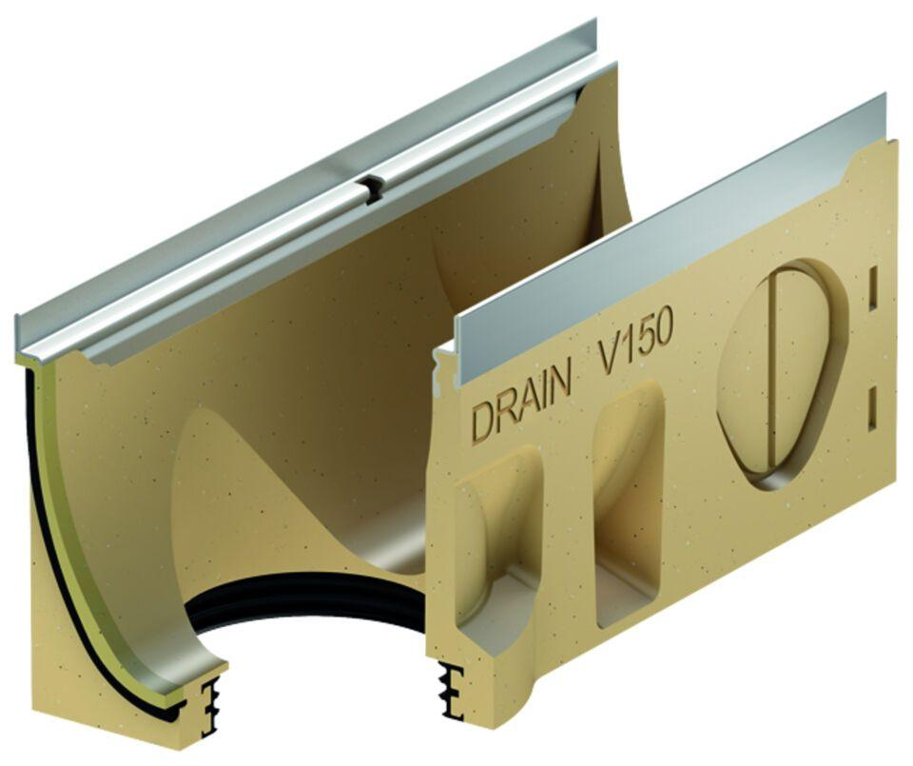Eigenschaften
Ausführung Abdeckung
ohne Rost
Ausführung Rinne
Kastenrinne
Form
gerade Rinne
Werkstoff
Polymerbeton
Breite (mm)
185,00
Höhe (mm)
210,00 - 320,00
Länge (mm)
500,00 - 1.000,00
Belastungsklasse
A 15, B 125, C 250, D 400, E 600
Werkstoff Kantenschutz
Edelstahl, Stahl, verzinkt

